Муниципальное образовательное учреждение
Сумароковская основная общеобразовательная школа
Адрес: 157084 Костромская область, Сусанинский район, село Сумароково, ул. Центральная, д.39
Телефон: 9-46-49

Исследовательская работа на тему
«Мой прадед – участник
Великой Отечественной войны»

Номинация: конкурс исследовательских проектов
регионального конкурса творческих работ среди учащихся и студентов образовательных организаций Костромской области, посвященного 70-й годовщине Победы в Великой Отечественной Войне 1941-1945 годов, «Вехи Великой Победы»

Автор работы: Бузин Дмитрий,
учащийся 5 класса.
Руководитель:
Бузина Татьяна Константиновна,
учитель



Февраль 2015 года

Содержание
1. Введение…………………………………………………………………3
2. Основная часть. Биография прадеда………………………………..4
2.1. Жизнь до войны……………………………………………………….4
2.2.Великая Отечественная война.
2.2.1. Белорусский фронт…………………………………………………5
2.2.2 История инженерных войск Русской армии………………………8
2.3. Возвращение домой. Послевоенные годы………………………………………………………………………..10
3. Выводы………………………………………………………………. .10
4. Заключение……………………………………………………………..12
4. Список литературы………………………………………………….12
5. Приложения…………………………………………………………...13

Введение

Актуальность

С моей бабушкой мы любили часто пересматривать фотографии, вспоминать запечатлённые на них моменты. Старые фотографии я всегда перелистывал, не знаю почему, но они не представляли для меня большого интереса. Но однажды, перелистывая в очередной раз страницы фотоальбома, мы снова увидели старые фотографии, и бабушка спросила меня, знаю ли я, кто здесь изображён? Я, конечно, не знал. И тогда она начала свой рассказ, который останется в моей памяти на всю жизнь.
Человек, изображённый на фотографии, в военном госпитале - мой прадед, Голубев Павел Александрович, судьба которого была сложной, так как её своей жестокой рукой коснулась война.
Тема Великой Отечественной войны - необычная тема. Необычная, потому что никогда не перестанет волновать людей, тревожа старые раны и душу болью сердца. Необычная, потому что память и история в ней слились воедино.
Война- это горе, слезы. Война- страдание матерей, сотни погибших солдат, сотни сирот и семей без отцов, жуткие воспоминания людей. Солдаты служили честно, без корысти. Они защищали отечество, родных и близких. Огромное количество солдат осталось лежать в чужой земле, сколько пропало без вести, сколько вернулось домой искалеченными на всю жизнь. Оттого долгожданный День Победы - «это праздник со слезами на глазах».
Наша страна готовится к 70-летию Великой Победы. Этот день занимает особое место среди отмечаемых праздников в нашей стране. На уроках литературы, истории, классных часах много времени уделяется изучению материала, связанного с Великой отечественной войной. К сожалению, очевидцев этой страшной войны с каждым годом становится меньше. Хотелось больше узнать о военном времени, о людях, внесших свой бесценный вклад в Победу над фашизмом.
Мой прадедушка - Голубев Павел Александрович отстаивал свободу и светлое небо над нашей страной в этой страшной и жестокой войне, но его военный путь оказался очень тяжёлым. Я хочу рассказать о своём прадедушке, о том, сколько испытаний встретилось на его жизненном пути. Этим и было продиктовано мое желание познакомить со своими исследованиями как можно больше людей.
Цель моей работы: исследовать и изучить данные о прадедушке Голубеве Павле Александровиче – участнике Великой Отечественной войны.
Объект исследования: участник Великой Отечественной войны Голубев Павел Александрович
Предмет исследования: воспоминания родных, фотографии, документы.
Задачи:
- Выяснить, что известно о Голубеве П.А. в нашей семье.
- Изучить историю инженерных войск Белорусского фронта.
- Найти документы, касающиеся личности моего прадеда.
- Создать фотоальбом на основе имеющихся в семейном архиве фотографий.
Гипотеза: наши деды и прадеды отстояли мир, мы должны сохранить его! Только народ, который знает и помнит свою историю, традиции, героев достоин свободы и независимости.
Этапы работы:
- Изучение сохранившихся документов и фотографий в семейных архивах моего прадедушки.
- Сбор сведений о боевом пути прадеда.
- Поиск материалов на официальном сайте МО РФ (WWW.MIL.RU) и других.
- Оформление фотоальбома.

При выборе методов исследования, я использовал беседы с родственниками: бабушкой, мамой, тётями. Изучал документы и фотографии, награды прадедушки, изучал литературу по теме Великой Отечественной войны.

Научно-практическая значимость работы: данная работа может пополнить школьный музей боевой и трудовой славы. Также сведения, полученные в ходе исследования, будут переданы в Гавриловскую школу Буйского района (Каплинская школа была ликвидирована), где проживают земляки прадеда.

2. Основная часть. Биография прадеда.

Жизнь до войны.
Голубев Павел Александрович родился он в 1913 году в деревне Семейкино Буйского района в крестьянской семье. Мать – Феодосья Михайловна, отец – Голубев Александр (отчество неизвестно). В семье было четверо детей: дочь Екатерина, сын Иван, Константин и младший сын – Павел. Иван, вернувшись с войны, уехал на целину в город Целиноград, Константин погиб на войне, семьи у него не было.
С малолетства Павел познал все тяготы нелёгкой крестьянской жизни. Отец был председателем сельсовета, мать не работала, следила за хозяйством, так как хозяйство было большое. Вместе с братьями и сестрой Павел был незаменимым помощником для матери, смотрел за скотиной, заготавливал дрова. Учился в школе, закончил 4 класса.
В 1933 году был призван в ряды Красной Армии (см. фото Приложение № 6). После армии женился на девушке из соседней деревни – Цветковой Анне Васильевне, в 1939 году у них родилась дочь Тамара. Но началась финская война. Прадедушка ушёл на войну. В сороковом году вернулся домой. Вместе с женой и дочерью уехал в город Ярославль. Там работал на шинном заводе, а прабабушка на трикотажной фабрике. Здесь и застала их война…
Великая Отечественная война
Когда началась война, семья приняла решение вернуться из Ярославля в Семейкино. Прадед ушел на фронт в 1941 году вместе с мужчинами из его родной деревни. Война застала его еще молодым, полным сил и здоровья (к тому времени у них с прабабушкой родилась вторая дочь – Зоя, 1941 г.р.). Много трудных испытаний выпало на их долю. Испытание на мужество, на стойкость, на верность.
Прадедушка мало рассказывал о тех временах, тяжело и горько было вспоминать о тех, кого он потерял в боях и сражениях, с кем бок о бок пришлось сражаться, отвоёвывая у фашистов каждую пядь своей родной земли.
Павел Александрович воевал на Белорусском фронте, был сапёром-подрывником, взрывал железнодорожные мосты. Зимой 1943 года при выполнении очередного задания мой прадед и ещё несколько сапёров ждали, когда будут переправляться вражеские эшелоны через мост. Несколько часов пришлось лежать в снегу, прадед отморозил ноги. Боль в ногах давала о себе знать, но он продолжал воевать – о боли некогда было думать. Через некоторое время попал в госпиталь, это было уже перед самой победой. Там его подлечили и снова на фронт. Он дошёл до Берлина. Домой вернулся только в 1947 году, так как взорванные мосты пришлось восстанавливать. Восстановительные работы проводились в Польше, строили мосты через реку Вислу, в Германии - через Одер.
Белорусский фронт.

Первое формирование
Фронт образован на западном направлении 20 октября 1943 года на основании директивы Ставки ВГК от 16 октября 1943 года путём переименования Центрального фронта. В состав фронта вошли 3-я, 48-я, 50-я, 61-я, 63-я, 65-я армии и 16-я воздушная армия. В дальнейшем в состав фронта входили также 10-я (с 21 февраля 1944 года) и 11-я (с 23 октября) армии.
Командующим назначен генерал армии К. К. Рокоссовский, членом Военного совета —генерал-лейтенант К. Ф. Телегин, начальником штаба генерал-полковник М. С. Малинин.
  - За время существования фронта его войска успешно провели Гомельско-Речицкую операцию и Калинковичско-Мозырскую операцию.
Зимой 1943/44 года на фронте проводился неудачный опыт по реорганизации стрелковых полков (ликвидация батальонного звена).
24 февраля 1944 года на основании директивы Ставки ВГК от 17 февраля 1944 года фронт упразднён путём переименования в 1-й Белорусский фронт первого формирования.

Второе формирование
Фронт образован 5 апреля 1944 года на основании директивы Ставки ВГК от 2 апреля 1944 года путём переименования 1-го Белорусского фронта первого формирования. В состав фронта вошли 3-я, 47-я, 48-я, 61-я, 69-я, 70-я армии, 16-я воздушная армия и Днепровская военная флотилия.
Командующим назначен генерал армии К. К. Рокоссовский, членом Военного совета — генерал-лейтенант К. Ф. Телегин, начальником штаба — генерал-полковник М. С. Малинин.
Уже 16 апреля 1944 года на основании директивы Ставки ВГК от 12 апреля 1944 года фронт переименован в 1-й Белорусский фронт второго формирования.
1-й Белорусский фронт был сформирован 24 февраля 1944 года на основании директивы Ставки ВГК от 17 февраля 1944 года путем переименования Белорусского фронта. В состав фронта вошли 3-я, 10-я, 48-я, 50-я, 61-я, 65-я общевойсковые армии, 16-я воздушная армия. Соединения фронта проводили операции на территории Белоруссии с целью улучшения своего оперативного положения, захватывали новые плацдармы на правом берегу Днепра, освободили Рогачев.
5 апреля 1944 года на основании директивы Ставки от 2 апреля 1944 года переименован в Белорусский фронт.
Войска фронта участвовали в следующих операциях:
- Фронтовые и армейские операции:
  - Рогачевско-Жлобинская наступательная операция 1944 года.
Вновь 1-й Белорусский фронт создан 16 апреля 1944 года на основании директивы Ставки ВГК от 12 апреля 1944 года путем переименования Белорусского фронта. В состав фронта вошли 3-я, 47-я, 48-я, 60-я, 61-я, 65-я, 69-я, 70-я общевойсковые армии, 16-я воздушная армия. В последующем в его состав входили 8-я гвардейская, 3-я, 5-я ударные, 28-я, 33-я общевойсковые армии, 1-я, 2-я гвардейские танковые армии, 2-я танковая армия, 6-я воздушная армия, 1-я, 2-я армии Войска Польского, в оперативном подчинении находилась Днепровская военная флотилия. В ходе стратегического наступления в Белоруссии войска фронта принимали участие в наступательных операциях в Белоруссии и восточных районах Польши, форсировали Вислу и захватили на ее левом берегу магнушевский и пулавский плацдармы. В ходе наступления были освобождены Бобруйск, Люблин, Брест, Седлец. В августе – декабре 1944 года соединения фронта вели бои по удержанию и расширению плацдармов на левом берегу Вислы. В ходе зимнего наступления 1945 года войска фронта освободили Центральную Польшу, форсировали Одер и создали севернее и южнее Кюстрина плацдарм на западном берегу реки. В феврале - апреле 1945 года велись бои за удержание и расширение этого плацдарма, а также освобождение северных районов Польши. В ходе начавшегося наступления в середине апреля 1945 года соединения фронта вышли к Берлину и овладели столицей Германии.
Расформирован 10 июня 1945 года на основании директивы Ставки ВГК от 29 мая 1945 года. Его полевое управление реорганизовано в полевое управление Группы советских оккупационных войск в Германии.
Войска фронта участвовали в следующих операциях:
- Стратегические операции:
  - Белорусская стратегическая наступательная операция 1944 года;
  - Берлинская стратегическая наступательная операция 1945 года;
  - Висло-Одерская стратегическая наступательная операция 1945 года;
  - Восточно-Померанская стратегическая наступательная операция 1945 года.
- Фронтовые и армейские операции:
  - Альтдамская наступательная операция 1945 года;
  - Арнсвальде-Кольбергская наступательная операция 1945 года;
  - Бобруйская наступательная операция 1944 года;
  - Брандербургско-Ратеновская наступательная операция 1945 года;
  - Варшавско-Познанская наступательная операция 1945 года;
  - Зеловско-Берлинская наступательная операция 1945 года;
  - Кюстринская наступательная операция 1945 года;
  - Люблин-Брестская наступательная операция 1944 года;
  - Минская наступательная операция 1944 года;
  - Сероцкая наступательная операция 1944 года.
История инженерных войск Русской Армии
К моменту начала Великой Отечественной войны инженерные войска делились на: войсковые инженерные подразделения и части (саперные взводы, роты, батальоны, входящие в состав стрелковых, кавалерийских и танковых полков, дивизий, корпусов), армейские инженерные части (отдельные инженерные части подчиняющиеся командующему армией), окружные инженерные части (инженерные части в составе округов) и инженерные части резерва верховного главнокомандования (РВГК). Эти части подчинялись непосредственно начальнику инженерных войск РККА. В основном инженерные части РВГК состояли из 18 инженерных и 16 понтонно-мостовых полков.
Отдельный саперный батальон стрелкового корпуса (901 человек) состоял из трех саперных рот по четыре взвода в каждой, технической роты и легкого понтонного парка НЛП. В технической роте имелись два плуга-окопокопателя, две буромоторные машины, лесопильная рама, два лесообрабатывающих станка, компрессор, водолазная станция, две электростанции 3 квт.
Отдельный саперный батальон стрелковой дивизии (522 чел.) состоял из двух саперных рот (по три взвода) и десантного парка (60 надувных лодок).
Саперная рота стрелкового полка (85 чл.) состояла из двух саперных взводов, огнеметного отделения и прожекторного отделения.
Основными задачами инженерного обеспечения наступления являются:
-непрерывная инженерная разведка местности и системы обороны противника;
-подготовка колонных путей и дорог;
-маскировка сосредоточения войск;
-организация снабжения войск водой;
-заготовка и устройство массовых средств для преодоления препятствий при следовании в атаку (лестницы, мостики, маты);
-устранение и преодоление препятствий и заграждений;
-закрепление за собой захваченных рубежей и устройство заграждений;
-устройство дорог и мостов.
Считалось необходимым для успешного наступления иметь тактическую плотность инженерных войск 4-5 рот на километр фронта, а оперативную плотность до 8 рот на километр фронта. Инженерные части и подразделения включались в боевые порядки войск. В обороне инженерные мероприятия призваны были обеспечить упорство и активность обороняющихся войск.
В октябре государственный комитет обороны (ГКО) принимает решение о формировании саперных армий (!). Каждая саперная армия должна была состоять из трех-пяти саперных бригад. Бригада должна была состоять из пятнадцати саперных и 2 учебных батальонов, автотракторного батальона и отряда механизации. К январю 1942 года было сформировано десять (!) саперных армий.
28 ноября 1941 года Ставка Верховного Главнокомандующего издает приказ, запрещающий использовать инженерные подразделения и части не по прямому назначению. Приказано также создать инженерный резерв Ставки ВГК в количестве 90 саперных батальонов. Эти резервом мог распоряжаться только лично Сталин. Начальники инженерных войск армий и фронтов получают статус заместителя командующего фронтом (армией).
Задачи инженерных войск несколько изменились с переходом наших войск в наступление. Наряду с решением задачи проделывания проходов в минных полях противника, восстановления мостов и переправ зимой 1941-42 годов инженерные войска прокладывали колонные пути в глубоком снежном покрове. Эта задача была успешно решена. Следует сказать, что недооценка немецким командованием природных условий (результат некачественной инженерной разведки немецкими саперами) привела к огромным потерям немцев в технике, застрявшей в снегу. В руки Красной Армии попало несколько сотен вполне исправных автомобилей, пушек, танков, мотоциклов.
В ходе зимнего контрнаступления 1941-42 года инженерные войска регулярно забрасывали в тыл противника команды разведчиков-подрывников. Только в феврале 1942 года саперы-подрывники одного батальона подорвали 7 мостов, установили 721 мину. За январь-март 1942 года инженерные войска Западного фронта оборудовали 58 переправ по льду, проложили 5387 километров колонных путей, навели 118 низководных мостов, сняли 21644 мины противника.
Значимость инженерных войск в достижении победы над врагом была подчеркнута Сталиным введением осенью 1943 года званий "Маршал инженерных войск" и "Главный маршал инженерных войск". Этим актом подчеркивалось, что инженерные войска играют ту же роль в разгроме врага, что и авиация, артиллерия и танкисты.
После окончания войны инженерные войска в значительно меньшей мере подверглись сокращению, чем другие рода войск. Части и подразделения широко привлекались к разминированию местности, обезвреживанию громадного количества неразорвавшихся снарядов и бомб, восстановлению мостов, дорог, железнодорожного транспорта, расчистке русел судоходных рек, обеспечению населенных пунктов и промпредприятий электроэнергией и водой войсковыми средствами.
Результатом осмысления опыта применения инженерных войск в ходе войны явилось бурное техническое развитие их в послевоенные годы.

Возвращение домой. Жизнь после войны.
С войны Голубев П.А. вернулся в звании гвардии ефрейтор, был награждён медалями «За боевые заслуги», «За отвагу», «За освобождение Будапешта», «За освобождение Бухареста», «За освобождение Варшавы» и другими (приложение №1)
После возвращения в свою родную деревню четыре года он работал председателем колхоза. Тяжело приходилось восстанавливать хозяйство в первые послевоенные годы. Кругом разруха, голод. Боль в ногах давала о себе знать, продолжать работать прадеду было всё сложнее. Должность председателя колхоза пришлось оставить. В 1951 году в костромском военном госпитале отняли правую ногу, через год – левую. Передвигаться он мог только на специальной коляске. Как инвалиду ВОВ ему дали запорожец с ручным управлением, на котором он мог добираться до магазина в соседнюю деревню (магазин тогда находился в деревне Куребрино) и в больницу.
У него родились ещё 3 дочери, моя бабушка – самая младшая. Помню, с какой гордостью бабушка рассказывала, как у них в доме появился первый и единственный в деревне чёрно-белый телевизор. Смотреть его приходили все жители деревни после трудовых будней. Павла Александровича очень уважали в родной деревне. Да и за советом часто обращались: как оформить квитанцию, заявление или другой документ.
Прадед был очень строгим и воспитал достойных дочерей.
Умер Павел Александрович 12 июня 1985 года. Похоронен на территории Макариево-писемского монастыря, расположенного в с. Макарий-на-Письме Буйского района.
Выводы

В итоге работы над проектом получены следующие данные.
В семейном архиве найдены фотографии, на которых запечатлены разные моменты из жизни моего прадеда. Из бесед с родными выяснено: семья проживала в деревне Семейкино Буйского района Костромской области. Мой прадед, 1913 года рождения, был еще участником советско-финской войны. В 1941 году Голубев Павел Александрович был призван Буйским РВК (районным военным комиссариатом) на защиту Родины.

Мною была изучена история Белорусского фронта и инженерных войск. Войска фронта принимали участие в наступательных операциях в Белоруссии и восточных районах Польши, освобождали города и дошли до Берлина. Части и подразделения широко привлекались к разминированию местности, восстановлению мостов, дорог, железнодорожного транспорта.

Изученные исторические факты не разъяснили судьбу моего прадеда. Поэтому поиски были продолжены. Выяснено: во всемирной сети Интернет создан информационный ресурс «Подвиг народа в Великой Отечественной войне 1941-1945 годов» на официальном сайте МО РФ (WWW.MIL.RU), на котором представлена электронная база данных - систематизированы сведения об участниках Великой Отечественной войны и наградах. Но мои поиски не дали положительных результатов.
Следующим шагом было обращение в военкомат города Буя. Мы вместе с моей мамой – Бузиной Т.К. составили письмо-запрос, в котором просили сообщить любую информацию о прадеде. В ответе на наш запрос содержалась следующая информация: «…на воинском учёте Голубев П.А. не состоял, так как на основании свидетельства о болезни №25 от 23.01.1947 года признан негоден к военной службе с исключением с воинского учёта. Удостоверение участника ВОВ Буйским военным комиссариатом не выдавалось». Из военкомата нам прислали копию свидетельства о болезни (см. приложение № 2), из которого мы узнали, что воинское звание прадеда – гв. ефрейтор, войсковая часть 42644. Далее описаны результаты медицинского обследования при поступлении на лечение, а также жалобы на боли в правой голени и стопе, описаны применявшиеся лечебные мероприятия и заключение, в котором сказано, что на основании ст.48 гр. I расписания болезней приказа НКО СССР 1942 г. №336 признан негоден к военной службе. Заболевание связано с пребыванием на фронте.

Поиски были продолжены. Мы связались с родственниками в городе Буй, где проживает вторая дочь моего прадеда Красильникова З.П., которая предоставила нам удостоверение Голубева П.А., инвалида Отечественной войны (приложение №3).
В семейном фотоальбоме моей бабушки – Бобровой Г.П. была обнаружена поздравительная открытка с 40-летием Победы, адресованная моему прадеду, от учителей и учащихся Каплинской школы Буйского района (приложение № 4).
Используя социальную сеть «Одноклассники» и Интернет-форумы, нам удалось связаться с работниками Каплинской школы, которые откликнувшись поделились фотографиями из школьного архива «Ветераны у обелиска», на которых изображён Голубев П.А. вместе с другими участниками войны (фото-приложение № 6).

Имя моего прадеда навечно занесено в Книгу Воинской Славы городского округа города Буя Буйского муниципального района (приложение № 5)
Изучив и проанализировав сохранившиеся в семейном архиве документы, награды, прослушав воспоминания моих родных, я узнал:
• о тяжелых испытаниях, которые легли на плечи моего прадеда и других людей в военные годы;
• судьба моего прадеда, судьба всех тех, кто защищал свою Родину - яркое отражение истории нашей страны.
Изучив жизнь своего прадедушки Голубева Павла Александровича я понял:
• какое тяжелое время выпало на его плечи;
• и только любовь к Родине, стойкость в испытаниях войны, чувство долга, ответственность и самоотверженность помогли выжить ему в это время.

Заключение.
Тема трагической судьбы людей никогда не будет исчерпана. Мы и наше поколение не должны забывать ужасы войны, разруху, страдания и смерть миллионов. Мы будем помнить о войне, о героизме и мужестве прошедших ее людей.
Мы с уважением относимся к этим людям, к их прошлому и настоящему, преклоняемся перед ними.
Я не хочу, чтобы повторились ужасы войны. Пусть мирно растут дети, не пугаясь взрывов бомб, пусть не повторится война, чтобы не пришлось матерям плакать о погибших сыновьях. Человеческая память хранит в себе и опыт многих живших до нас поколений, и опыт каждого. Пусть же эта память и опыт учат нас добру, миролюбию, человечности.
Девятое мая наполняет сердца гордостью за подвиг многонационального советского народа, выигравшего битву с фашизмом, и печалью: миллионы сыновей и дочерей Отечества навсегда остались лежать в своей и чужой земле. Для нашей Родины всегда будет светлым майский день 1945 года. И наш человеческий долг, поздравляя друг друга с праздником, всегда помнить о тех, кто воевал, защищал Родину от врагов, кого нет с нами, кто погиб на этой войне, ведь без их мужества и стойкости не было бы нас!

Список литературы:
- Алексеев С., «Ради жизни на земле», М., «Педагогика», 1990 г.
- Веремеев Юрий «Анатомия армии». Цикл в 4-х томах. Издательство: Алгоритм Год: 2012 Страниц: 1310 Формат: fb2 Размер: 13,6 мб Язык: русский.
- Великая Отечественная война. 1941-1945. Энциклопедия для школьников. М.: ОЛМА-ПРЕСС, 2005.
- Источниковую основу исследования образуют семейные архивы, фотографии, награды, воспоминания моих родных.
Интернет-ресурсы:
- http://forum.vgd.ru
- МО РФ (WWW.MIL.RU),

Приложения.
Приложение №1.
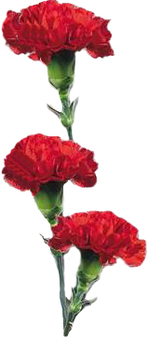
медали «За отвагу»
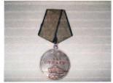

медали «За боевые заслуги»
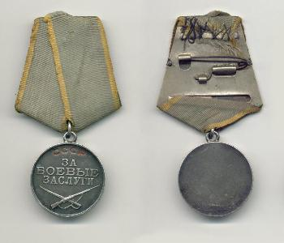
медаль «За освобождение Варшавы» медали «За взятие Будапешта»

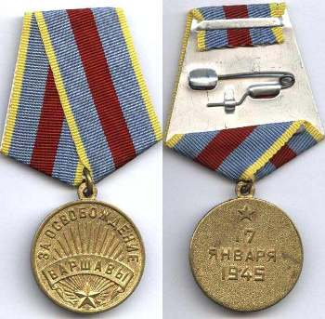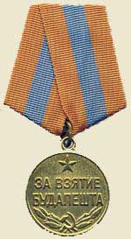

Приложение №2
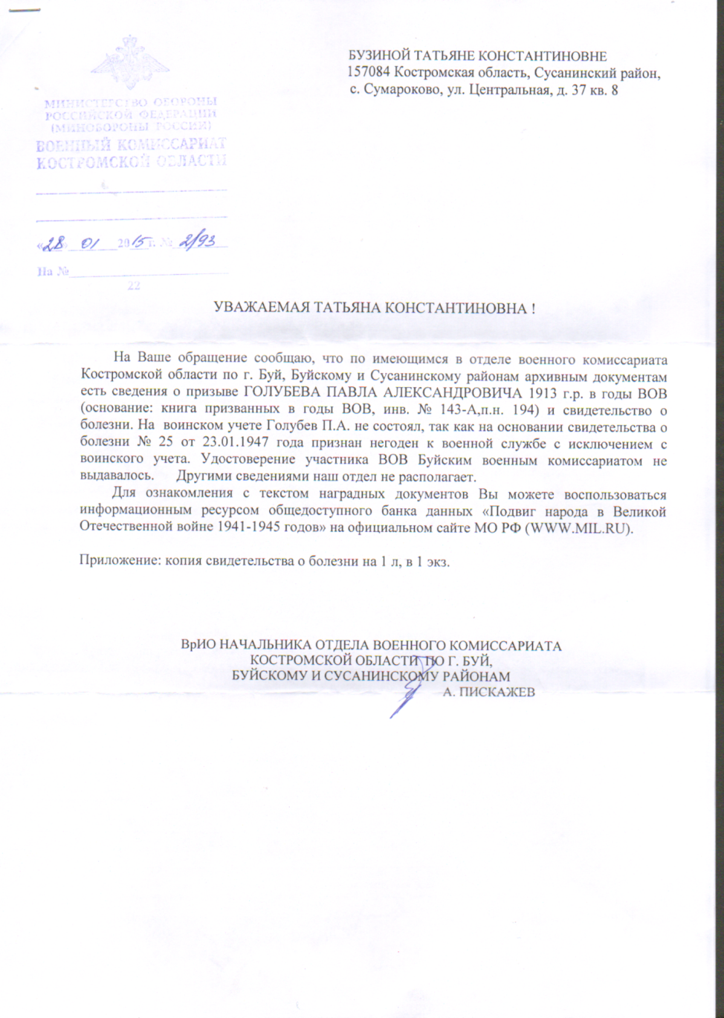

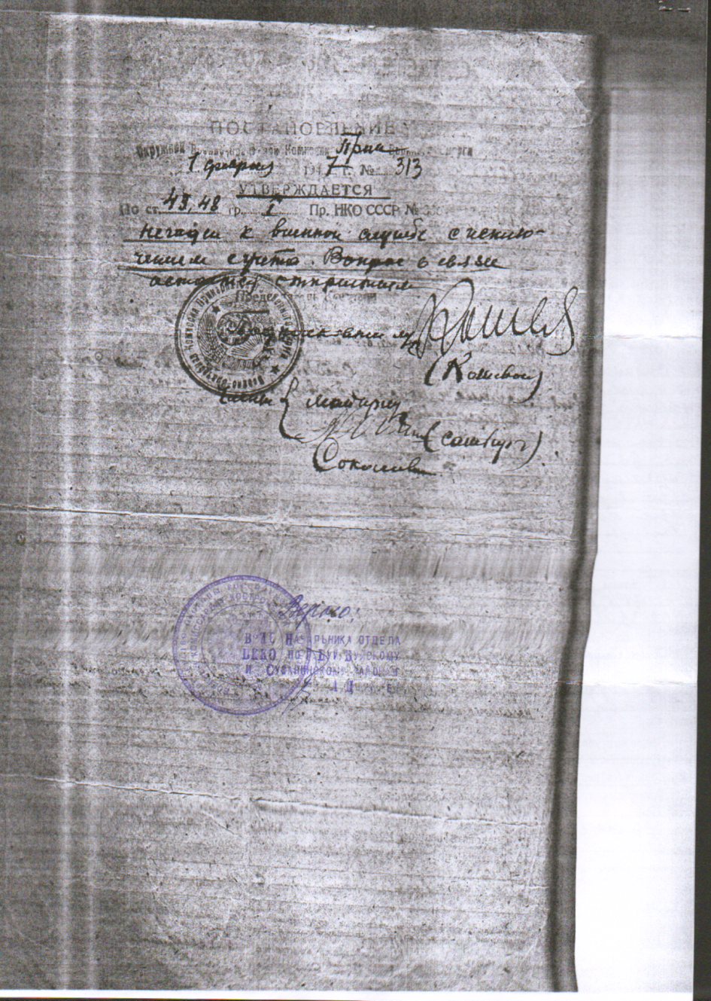

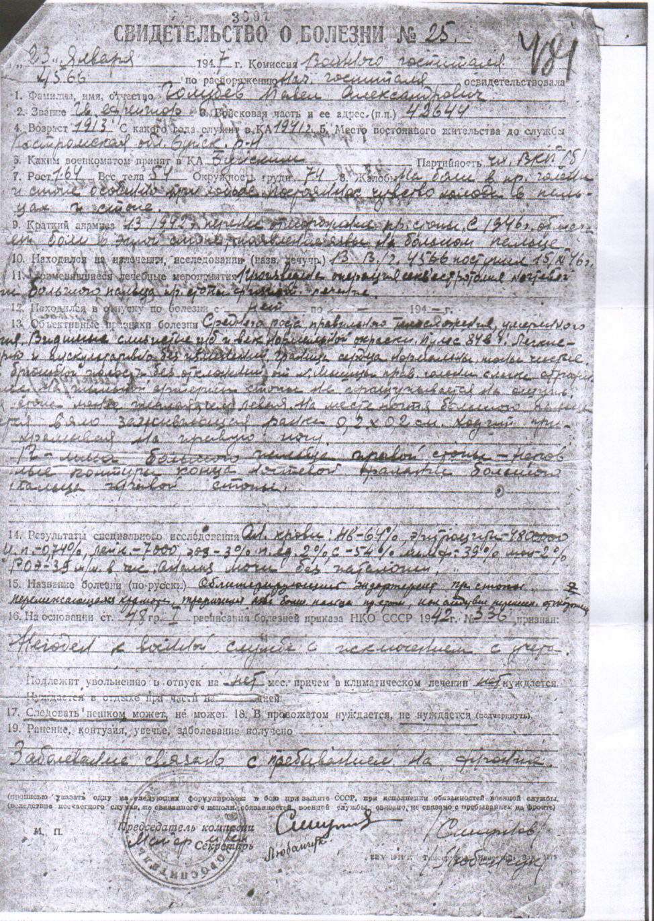

Приложение №3

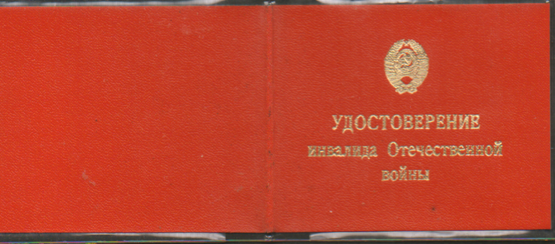

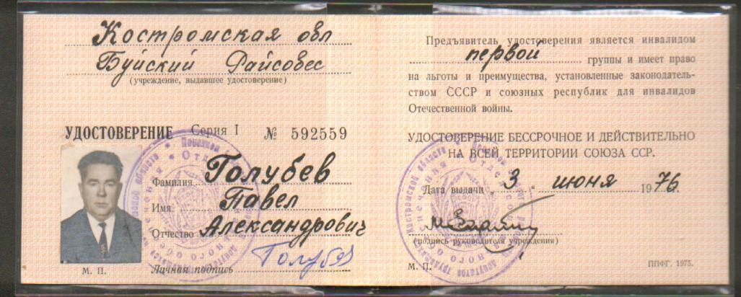

Приложение №4
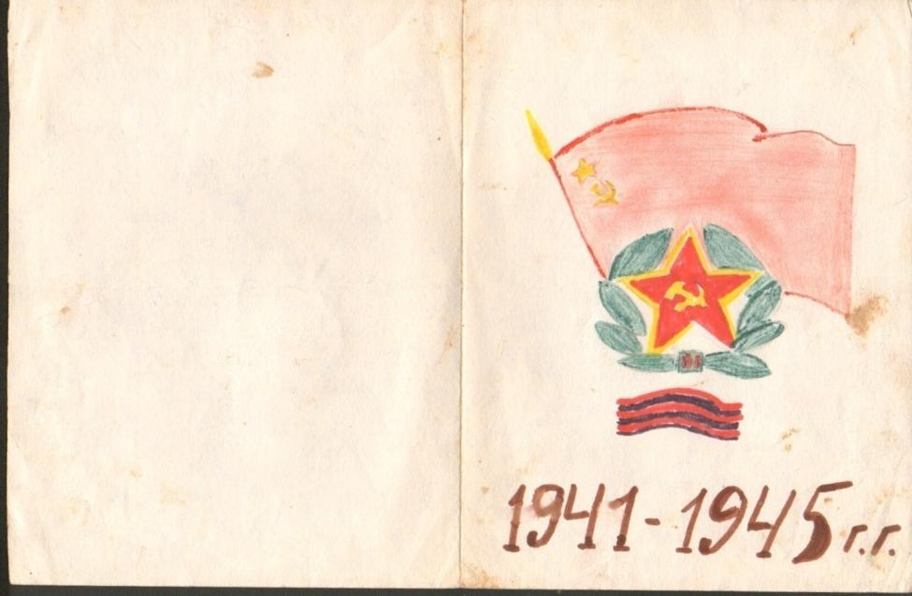

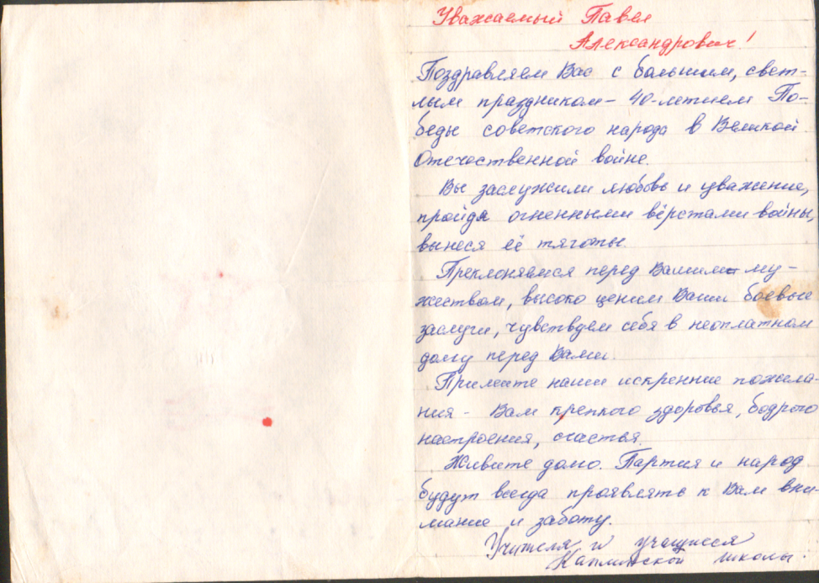
Приложение №5
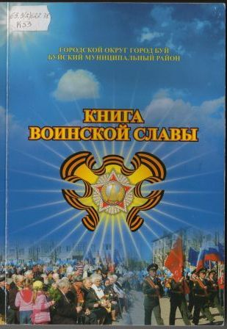
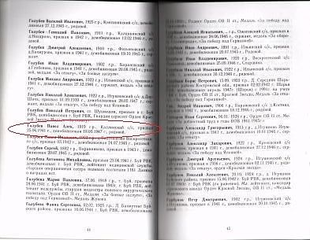
Здравствуйте, уважаемые коллеги!
Пишет вам Бузина Татьяна Константиновна, учитель МОУ Сумароковская оош Сусанинского муниципального района. Обращаюсь к вам с такой просьбой. В школе мы собираем материал о родственниках – участниках ВОВ к 70-летию Победы.
Мой дедушка – Голубев Павел Александрович родился в д.Семейкино Каплинского с/с. в 1913 году.
В 1941 году он ушёл на войну. Воевал на Белорусском фронте. Был сапёром-подрывником. С войны вернулся только в 1947 году, т.к. взорванные мосты пришлось восстанавливать. После войны 4 года проработал председателем клхоза. Оставил должность по причине ампутации обеих ног (отморозил в годы войны). Всю жизнь прожил в д. Семейкино.
Просьба моя состоит в следующем: нам нужны материалы о нём, все, которые могут быть в архивах. Знаю, что ученики Каплинской школы неоднократно собирали материал о Павле Александровиче, но школу закрыли. Быть может, вы подскажете, куда были отправлены все материалы по участникам ВОВ? Если эти материалы хранятся в вашей школе, буду очень признательна, если вы вышлете ксерокопии на электронный адрес или по адресу: 157084, Костромская область, Сусанинский район, село Сумароково, ул. Центральная, д.37,кв. 8 Бузиной Т.К.
С уважением Бузина Т.К., а также учителя и учащиеся Сумароковской школы.
ответ на запрос на Голубева П.А.
От кого: | Администрация Районный архив Буй <ray-buy-arhiv@ya.ru>

Уважаемая Татьяна Константиновна!
Сообщаем Вам, что к великому сожалению каких- либо сведений о Голубеве П.А. найти не удалось. Однако хочу сказать Вам, что имеются фотографии участников ВОВ, которые собирались на митинги у обелиска Каплинского с/с к дню Победы. Эти фотографии есть у Смирновой Ирины Анатольевны учителя Каплинской школы. Она готова с Вами этой информацией поделиться, ее телефон (данные телефона удалены в связи с неразглашением персональных данных). Гл.специалист сектора по делам архивов Н.М.Румянцева
Приложение № 6
Фотоальбом
Голубев Павел Александрович
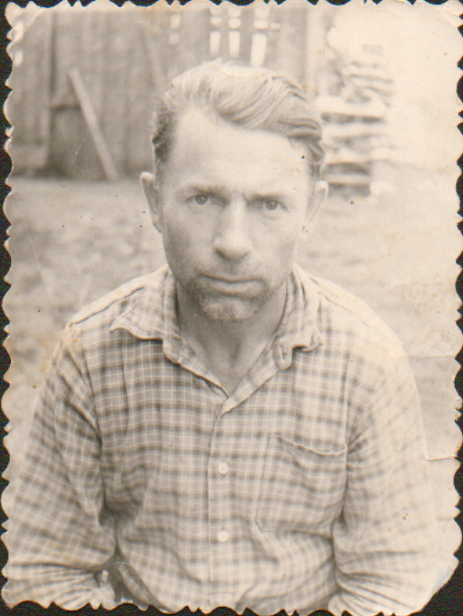
Послевоенные 50-е годы
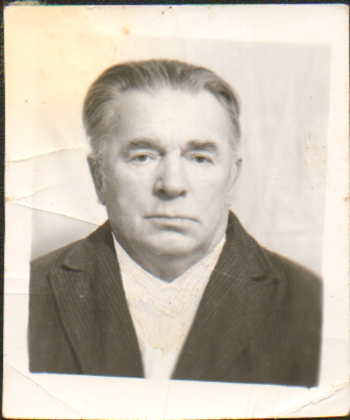1984 год
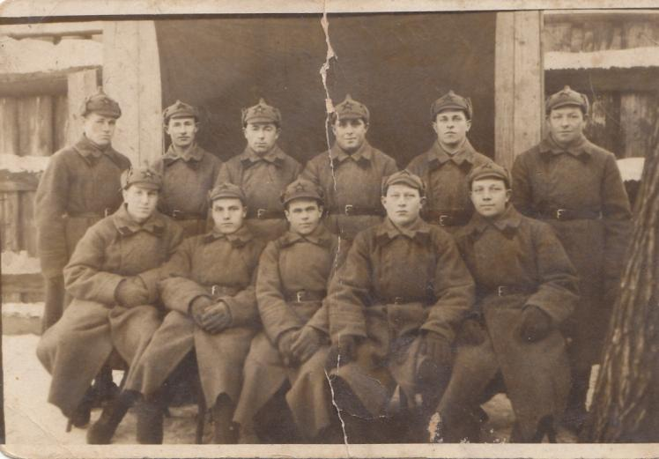
Армейский призыв (Голубев Павел Александрович в верхнем ряду третий слева).

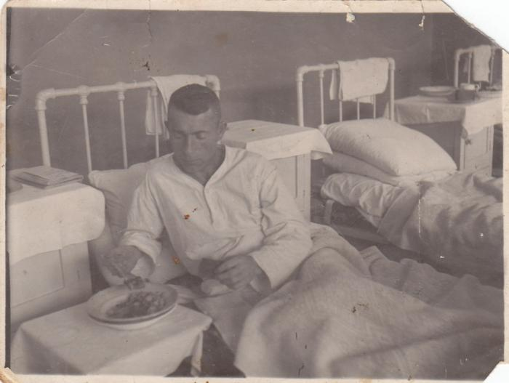
(Костромской военный госпиталь 1945 год)

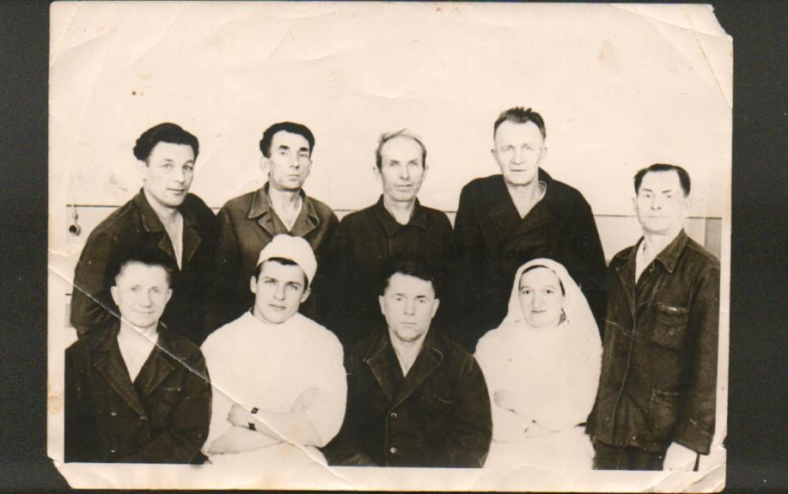
Госпиталь 50-е годы Голубев П.А. –третий слева в нижнем ряду

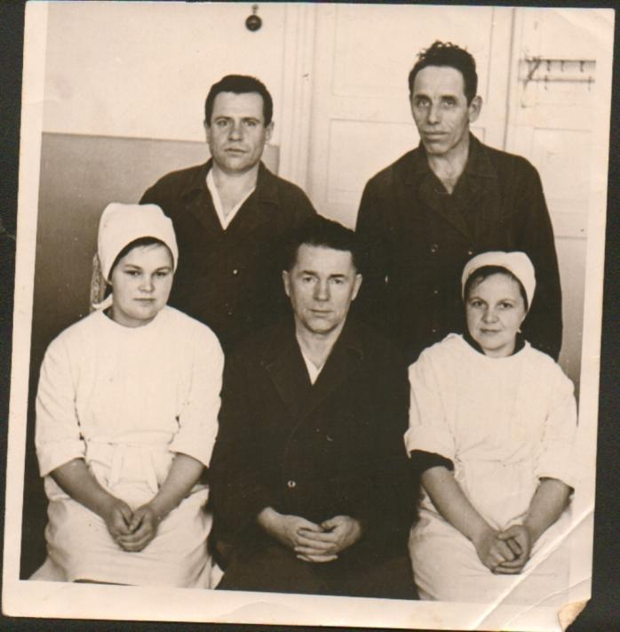

Ветераны у обелиска : Голубев П.А. на коляске слева
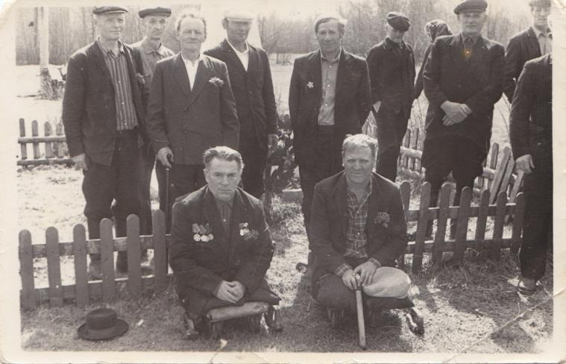
25- летие Победы
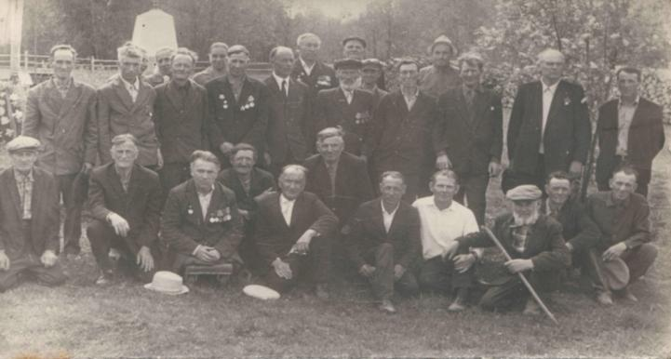
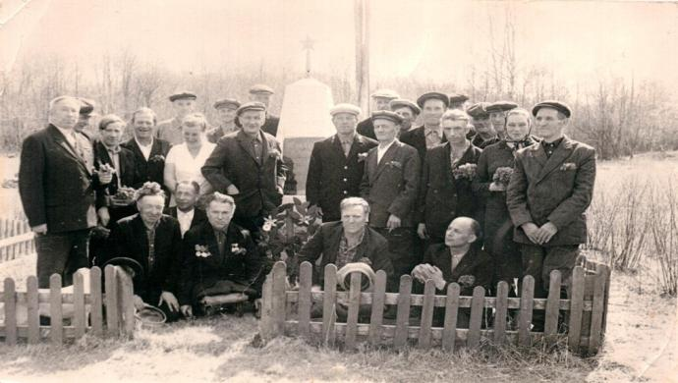
30-летие Победы
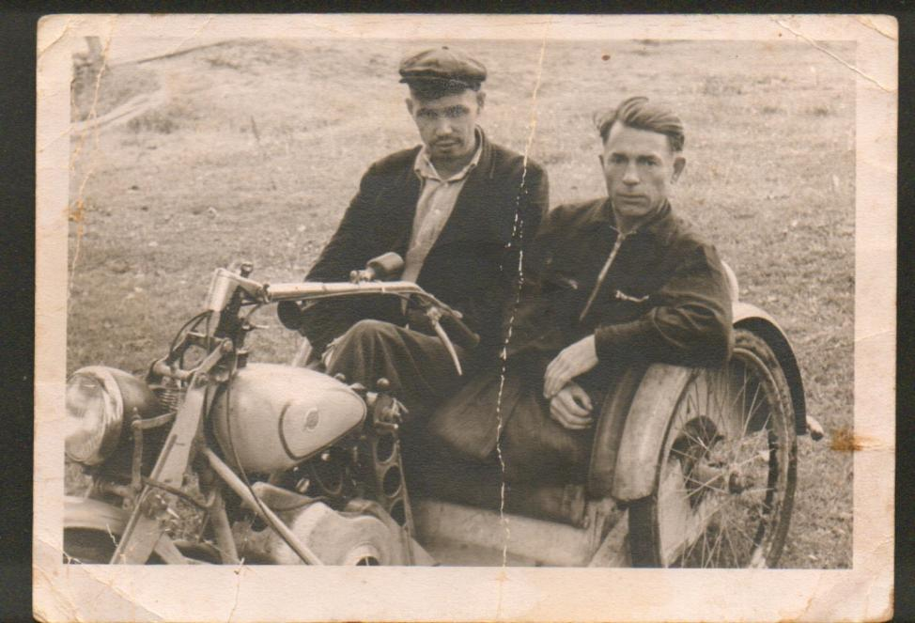
На мотоколяске (Голубев П.А. второй слева)
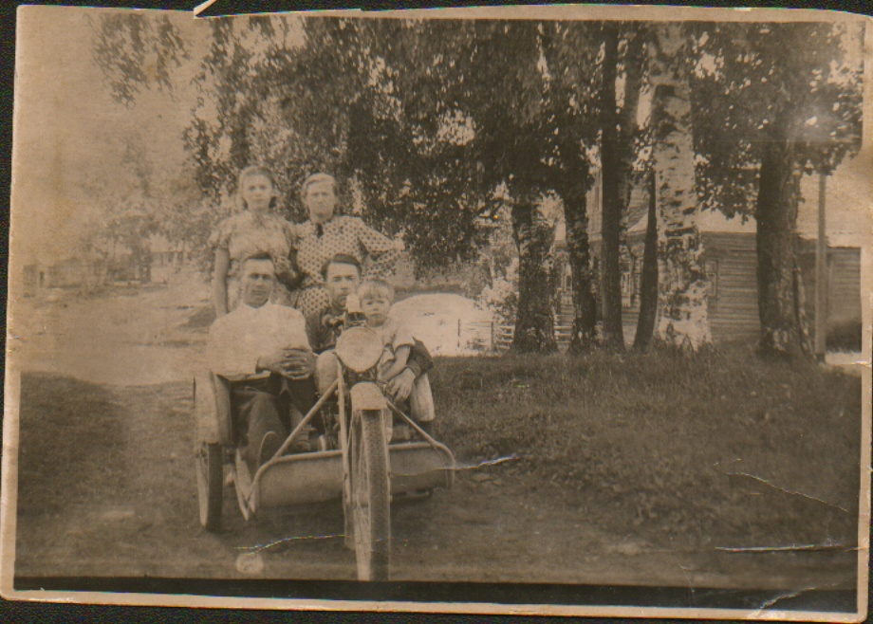
С дочерьми – старшими: Тамарой, Зоей, младшей - Галиной (на коленях)
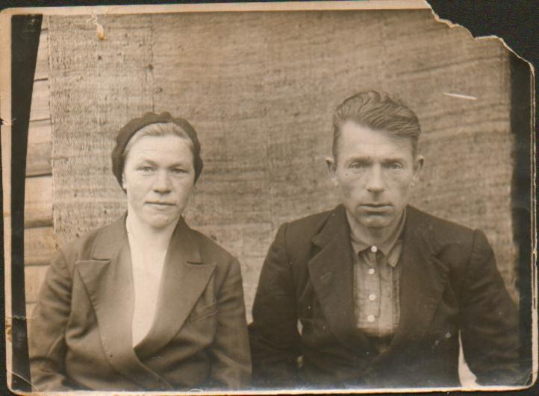

С супругой Голубевой Анной Васильевной (50-е годы)

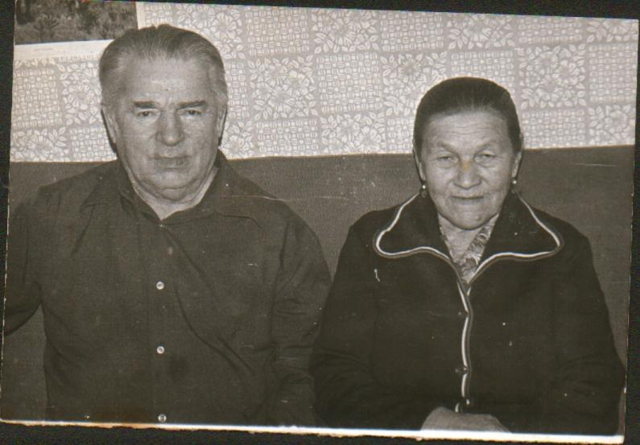

1984 год

Дочери: Галина, Тамара, Нина
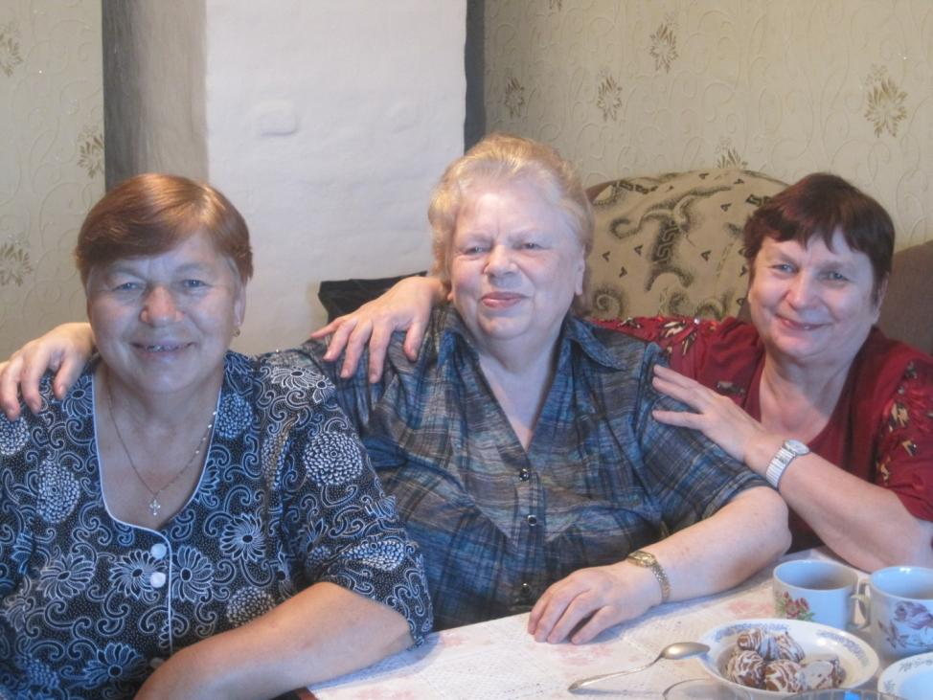
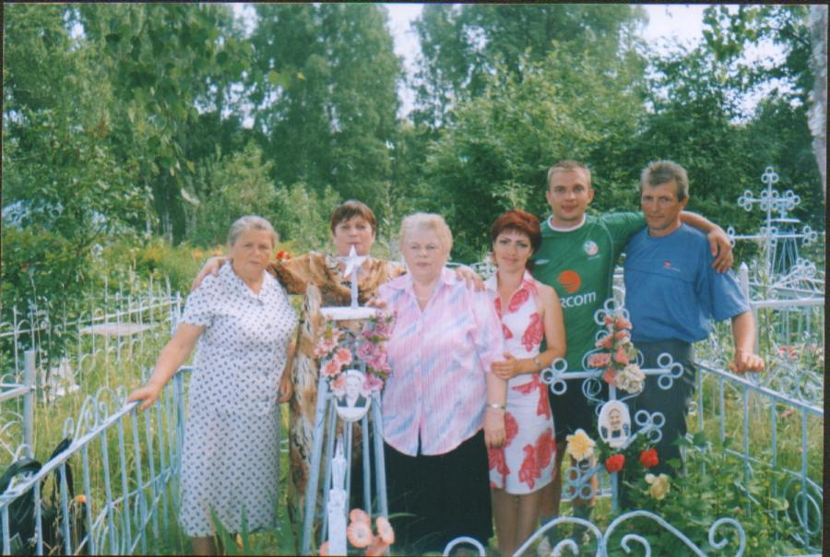
Здесь похоронен мой прадед. (На снимке дочери и внуки)

Правнуки

